Макросы Excel
Цель работы: Научиться управлять доступом к данным и автоматизировать работу с помощью макросов.

Задание 1. Поработайте с базовыми макросами и настройте защиту.
а) Перенесите таблицу, приведенную ниже (Таблица 1), в Excel. Проверьте, что у колонки «Доход» денежный формат.
Таблица 1
Месяц | Доход
Январь | 40 219,00
Февраль | 30 097,00
Март | 27 659,00
Апрель | 41 688,00
Май | 43 502,00
Июнь | 21 494,00
Июль | 29 154,00
Август | 38 606,00
Сентябрь | 42 347,00
Октябрь | 40 108,00
Ноябрь | 38 196,00
Декабрь | 22 933,00
С помощью фигур и изменения их формата создайте кнопки и разместите их так, как показано на рисунке 1.
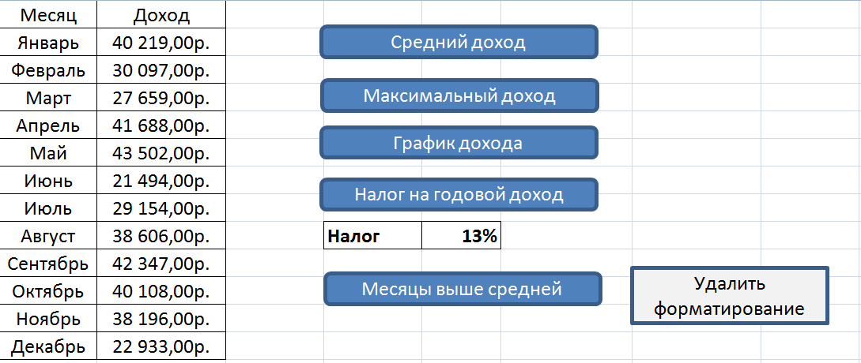
Рисунок 1

б) Создайте макросы и назначьте макросы созданным кнопкам (Правая кнопка мыши→Назначить макрос). Проверьте работоспособность созданных макросов.
Примечание 1: Для этого необходима вкладка «Разработчик». При ее отсутствии добавьте ее с помощью Параметров Excel (Основные→Показывать вкладку «Разработчик»). Сохраните файл с расширением, поддерживающем макросы.
Примечание 2: Чтобы записать макрос, необходимо на вкладке «Разработчик» выбрать запись макроса. После начала записи нужно сделать все необходимые действия (ввести формулы, применить форматирование и т.д.). После этого нужно на этой же вкладке нажать «Остановить запись».
СПИСОК МАКРОСОВ
1) Средний доход – Среднее значение дохода для всех 12 месяцев (вывод в соседнюю ячейку);
2) Максимальный доход – Максимальное значение дохода по всем 12 месяцам (вывод в соседнюю ячейку);
3) График дохода – Построить гистограмму по исходным двум столбцам;
4) Налог на годовой доход – Сумма доходов за двенадцать месяцев минус налог, указанный в ячейке;
5) Месяцы выше средней – Условное форматирование исходной таблицы: выделение цветом ячеек, где доход выше среднего значения;
6) Удалить форматирование – убрать условное форматирование, полученное после выполнения макроса «Месяцы выше средней»;

в) Обеспечить безопасность данных.
1) Установить проверку на процентную ячейку «Налог» – только действительное значение больше нуля. Установить сообщение при выборе ячейки (Данные→Проверка данных);
2) Выделить исходную таблицу. Выбрать «Формат ячеек» и на вкладке «Защита» проверить, что установлена галка «Защищаемая ячейка»;
3) Выделить диапазон ответов макросов, снять с них защиту и скрыть формулы («Формат ячеек»);
4) Установить защиту листа (Рецензирование→Защитить лист). Пароль: par01.
Открыть файл и проверить, что:
- исходную таблицу изменить нельзя;
- при работе макросов не отображаются формулы.

Задание 2. Изучите расширенные возможности создания макросов.
С помощью режима Разработчика реализуйте выделение в таблице количества тех продуктов, которых осталось более 40 единиц.
Название продукта | Количество | Стоимость
Яблоко | 59 | 114,00р.
Груша | 62 | 354,00р.
Рыба | 39 | 356,00р.
Ананас | 35 | 104,00р.
Колбаса | 80 | 834,00р.
Мясо курицы | 38 | 282,00р.
Мясо баранины | 16 | 930,00р.
Коньяк | 4 | 803,00р.
Краб | 42 | 470,00р.
Бананы | 98 | 373,00р.
Киви | 20 | 130,00р.
1)Добавьте на рабочий лист флажок (Разработчик→Элементы управления→Вставить→Элементы управления формы);
2) Откройте окно формата объекта (правая кнопка мыши по флажку) и во вкладке Элемент управления установите связь с любой ячейкой;
3) Задайте следующее правило исходного форматирования к столбцу количество: если количество больше сорока и флажок установлен, выделить ячейки желтым (Условное форматирование→Использовать формулу для определения форматируемых ячеек→=И($B2>40; ячейка=ИСТИНА)).
Где первое условие – столбец «Количество»,
второе условие – ячейка, к которой привязан флажок.

Дополнительно: С помощью режима Разработчика реализуйте поиск цены по названию продукта (в предыдущей таблице).
1) Добавьте на рабочий лист поле со списком (Разработчик→Элементы управления→Вставить→Элементы управления формы);
2) Откройте формат объекта (щелчок правой кнопкой мыши), выберите в качестве диапазона название продуктов (первый столбец) и установите связь с произвольной ячейкой
3) В отдельной ячейке с помощью функции СМЕЩ (Создаёт ссылку на ячейку, отстоящую от заданной ячейки (или верхней левой ячейки в диапазоне ячеек) на определённое число строк и столбцов) выведите стоимость выбранного названия продукта (=СМЕЩ(A1;ячейка;2)).
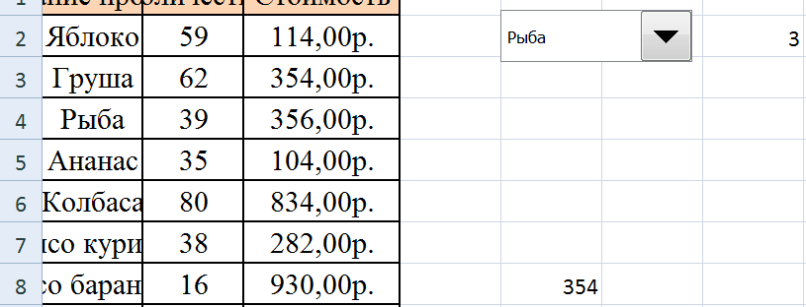
Задание 3. Поработайте с редактором кода
Запишите макрос, который окрашивал бы ячейку в красный и выделял текст в ней жирным. Присвойте макросу быстрое сочетание клавиш (например Ctrl+й).
Откройте записанный макрос в режиме работы с кодом (ALT+F11) и измените следующие строки:
- Измените цвет на желтый (65535)
- Присвойте переменной, отвечающий за выделение жирным (Font.Bold) значение False
Проверьте, как теперь ведет себя макрос при вызове его быстрым сочетанием кнопок.

Дополнительно: Допустим, что у нас есть книга с большим количеством листов, где на каждом листе находится таблица с данными по сделкам в этом городе (скачайте файл Продажи.xlsx):
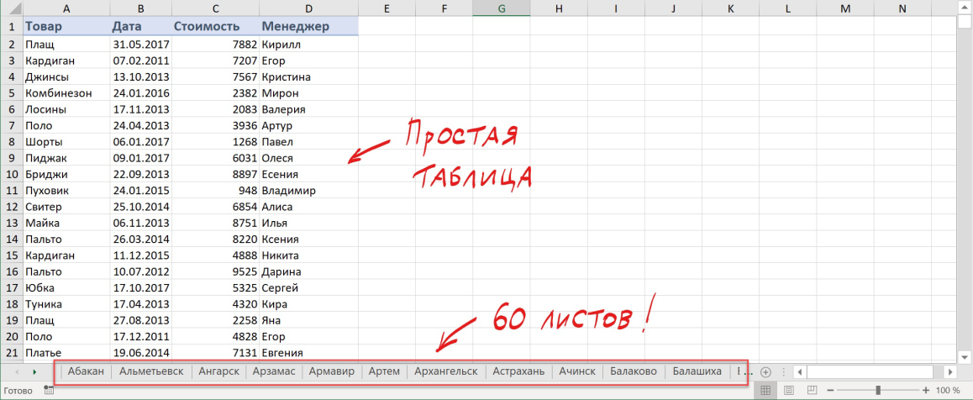
Давайте будем исходить из следующих соображений:
- Структура и столбцов на всех листах одинаковая.
- Количество строк на всех листах разное.
- Листы могут в будущем добавляться или удаляться.
Наша задача - собрать все данные со всех листов в одну таблицу, чтобы потом с ней работать (фильтровать, сортировать, построить сводную и т.д.) Сделать это можно разными способами, но самыми удобными будут, пожалуй, Power Query и макросы.
Для этого на вкладке Разработчик (Developer) нажмите кнпоку Visual Basic или воспользуйтесь сочетанием клавиш Alt+F11. В открывшемся окне добавьте новый модуль через меню Insert - Module и скопируйте туда текст вот такого макроса:
Sub CollectDataFromAllSheets()
Dim ws As Worksheet

Set wbCurrent = ActiveWorkbook
Workbooks.Add
Set wbReport = ActiveWorkbook

'копируем на итоговый лист шапку таблицы из первого листа
wbCurrent.Worksheets(1).Range("A1:D1").Copy Destination:=wbReport.Worksheets(1).Range("A1")

'проходим в цикле по всем листам исходного файла
For Each ws In wbCurrent.Worksheets

'определяем номер последней строки на текущем листе и на листе сборки
n = wbReport.Worksheets(1).Range("A1").CurrentRegion.Rows.Count

'задаем исходный диапазон, который надо скопировать с каждого листа - любой вариант на выбор:
Set rngData = ws.Range("A1:D5") 'фиксированный диапазон или
Set rngData = ws.UsedRange 'всё, что есть на листе или
Set rngData = ws.Range("F5").CurrentRegion 'область, начиная от ячейки F5 или
Set rngData = ws.Range("A2", ws.Range("A2").SpecialCells(xlCellTypeLastCell)) 'от А2 и до конца листа

'копируем исходный диапазон и вставляем в итоговую книгу со следующей строки
rngData.Copy Destination:=wbReport.Worksheets(1).Cells(n + 1, 1)

Next ws
End Sub
Запустить созданный макрос можно на вкладке Разработчик кнопкой Макросы или с помощью сочетания клавиш Alt+F8. Макрос автоматически создаст новую книгу и скопирует туда нужные вам данные.
- По результатам объединения скажите, какая общая сумма от всех сделок?
- На какую общую сумму заключила сделки менеджер Варвара с товаром «Сарафан»?
- Найдите среднюю сумму сделок за каждый год и с помощью гистограммы скажите, в какой год средняя сумма была наибольшей?

